**影像處理  
學號 : 41147047S  
姓名 : 黃國展  
系級 : 資工 115**

1. **實作功能說明**

• **Otsu 閾值計算**

* 以手動實作的 Box–Muller 直方圖分析法計算影像灰階直方圖。
* 採用 Otsu 演算法步驟：
  1. 計算每個灰階級別的機率分佈與累積平均。
  2. 針對所有可能的閾值 k，計算“類間方差” σb2(k)\sigma_b^2(k)σb2​(k)。
  3. 選取使 σb2\sigma_b^2σb2​ 最大的 k 作為最優閾值。
* 將該閾值印出並標示於直方圖紅線位置。

• **二值化處理**

* 以計算得到的 Otsu 閾值對灰階影像進行二值化（超過閾值為白，否則為黑）。
* 輸出二值化結果，並同步顯示於介面。

• **直方圖視覺化**

* 繪製灰階影像的灰度直方圖，並於圖中使用紅色虛線清楚標示 Otsu 閾值位置。
* 讓使用者直觀觀察閾值如何將影像的前景與背景分離。

1. **實驗結果**

原圖

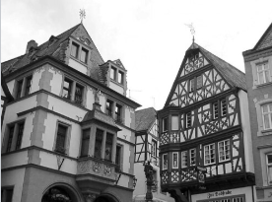

分布圖

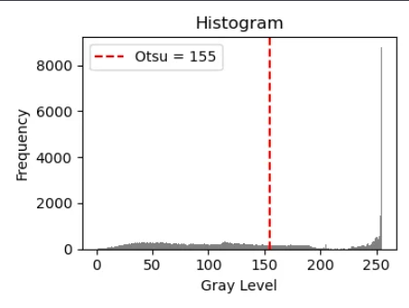

運行後結果

**一張含有 視窗, 建築, 天空, 房子 的圖片

AI 產生的內容可能不正確。**

1. **實驗結果討論**

• **分割效果**

* **雙峰直方圖影像**（如前景物體與背景灰度差異明顯）：  
  Otsu 演算法可準確找出中間凹槽作為閾值，分割邊界清晰。
* **單峰或漸層影像**（灰階分佈連續，缺乏明顯雙峰）：  
  計算出的閾值可能偏向整體平均，分割結果容易將部分前景誤分類為背景，需視需求調整或搭配後處理。

• **直方圖分析**

* 觀察不同影像的直方圖，高峰間的「谷底」深度與位置，直接影響 σb2\sigma_b^2σb2​ 的最大值位置。
* 在光照不均或噪訊較多的影像中，直方圖峰值擴散，Otsu 值的穩定性略差；可考慮預先做平滑或去噪。